FASES REQUERIMIENTO DE SOFTWARE

1. DESCRIPCION GENERAL DEL REQUERIMIENTO 2
2. FASE DE FORMALIZACIÓN 3
3. ANALISIS DE REQUISITOS Y REQUERIMIENTOS 4
5. LEVANTAMIENTO DEL REQUERIMIENTO DETALLADO 8
6. DISEÑO DE LA ARQUITECTURA DE SOLUCION 10

DESCRIPCION GENERAL DEL REQUERIMIENTO

PROYECTO | Página Web para automatización de demandas
Nombre Requerimiento: | Abogabot
Fecha Solicitud: | 02/03/2022
Responsable(s) Solicitud: | Juan Pérez
Dependencia(s) Solicitante: | Abogados Pérez
Responsable Funcional designado por el equipo de desarrollo de software: | Ana Orozco

FASE DE FORMALIZACIÓN
Descripción de la Solicitud
Usuario Solicitante
- Automatizar las demandas de los clientes, a través de una página web.
- Solicitar un proceso de pago para finalizar la transacción.
- Para dar seguimiento a la demanda, el cliente debe brindar sus datos, también debe poder monitorear el estado de su caso.
- El administrador del sitio deberá recibir una notificación de una nueva demanda y contar con los datos del cliente para poder iniciar el proceso.
- El administrador debe poder ver cuando se realiza un pago y tener un espacio para administrar y visualizar estos movimientos.
- El administrador debe poder actualizar o añadir comentarios al proceso de la demanda.
- Al usuario debe estar enterado del estado de su caso por medio de la pagina.
- La página debe de poderse ver desde el celular y diferentes dispositivos.
- Nuestros colores corporativos son azul marino y blanco, pero aceptamos propuestas.

Líder Funcional
- La pagina automatizara las demandas de los clientes, a través del llenado de un formulario.
- Al llenar el formulario se mandará un proceso de pago para finalizar la transacción.
- Para dar seguimiento a la demanda, el cliente creará una cuenta en la plataforma y podrá ver el seguimiento de cada una de las actualizaciones del proceso legal.
- El administrador del sitio deberá recibir una notificación de una nueva demanda y con los datos llenados del formulario se crea automáticamente el documento legal en formato Word para empezar el proceso.
- El administrador recibe el pago y debe de ser capaz de verlo en un dashboard para ver la cantidad de ingresos recibidos.
- El administrador podrá actualizar el proceso de la demanda y agregar comentarios en cada paso del proceso.
- Al usuario le llegaran correos de notificación para saber el avance de su proceso.
- La página será responsiva para poderla ver desde el celular y distintos dispositivos.
- Se entregará una propuesta con los colores del cliente que son azul marino y blanco.

FIRMAS DE ACEPTACIÓN:

________________________________ _______________________________
Juan Pérez Ana Orozco

ANALISIS DE REQUISITOS Y REQUERIMIENTOS

Fecha Inicio | 02/03//2022 |  | Fecha Final | 12/04//2022
Modelamiento de Negocio
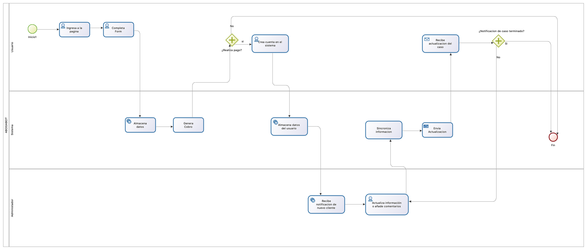
Términos de Referencia
Alcance de la solución | El Abogabot permitirá al cliente (usuario) iniciar una solicitud de atención, para poder abrir el caso deberá realizar un pago, el cual le dará acceso a crear una cuenta con la cual enviará los detalles al administrador, para que este pueda visualizar sus datos y enviar actualizaciones del caso. El abogabot, sincronizara la información y enviará las notificaciones necesarias a los involucrados durante el proceso, cuando el caso termine el administrador, notificará el caso como cerrado y se concluirá el proceso, manteniendo una copia del proceso en el sistema.
Requerimientos Funcionales y criterios de aceptación y | - El sistema permitirá al usuario (cliente) crear una cuenta por medio de la cual podrá registrar sus datos y ver el proceso de su caso.  - El sistema permitirá realizar pagos por parte del cliente.  - El administrador tendrá un dashboard en el cual podrá visualizar el estado de los casos de sus clientes y también podrá actualizar y añadir comentarios a estos.  - El sistema notificara al cliente cuando su caso sea actualizado, para estar al tanto del proceso.  - El sistema almacenara una copia los datos de los clientes y sus casos, para futuras referencias.  - El sistema será responsivo, para poder ser visualizado en distintos dispositivos sin problema.  - La colorimetría del sistema ira de acuerdo a los colores corporativos de la empresa.
Requerimientos no Funcionales y de calidad | Funcionabilidad: La solución cumple con el propósito de agilizar el proceso de comunicación cliente/administrados durante el proceso legal.  Confiabilidad Al usar tecnologías actuales el sistema puede funcionar eficientemente de acuerdo a la demanda actual.  Usabilidad El sistema es intuitivo y amigable, lo cual permite que cualquier usuario, incluso con poca experiencia en el uso de tecnologías, intuya su uso.  Eficiencia El sistema consume los recursos mínimos, lo cual permite que los usuarios no tengan que preocuparse por los requerimientos del mismo al ejecutarlo en su equipo.  Mantenibilidad El sistema se desarrollo, con la visión de que sea escalable, cubre la demanda actual, pero podría crecerse en caso de ser necesario.  Portabilidad Todos los recursos están organizados de tal manera que se puedan exportar e importar a un nuevo entorno, sin problema alguno.
Interesados en la solución
  Nombre/Rol/Perfil | Descripción
  Analista | Identifica y estudia el problema de la empresa solicitante, para lograr diseñar un sistema que mejores sus operaciones.
Precondiciones | - Recolección de información de la empresa que busca la solución, para conocer el entorno en el cual se trabajara con el sistema.  - Análisis de clientes de la empresa contratante, ya que estarán en contacto continuo con la solución.  - Conocer expectativas de la empresa de abogados, para adecuar la solución en base a est.
Requisitos Técnicos | Tipo de Desarrollo | Web Escritorio Móvil Servicio Web  Servicio Windows Otro: __________________
Requisitos Técnicos | Base de Datos | Oracle  SQL Server  MySQL  MongoDB  Otro: __________________ |  |  | Versión  My SQL  5.7
Requisitos Técnicos | Lenguaje | C#  VB  PHP  Java  JavaScript  Otro: ___________________ |  |  | Versión  PHP 7.4  Java Script 1.7
Viabilidad Técnica | Luego de adelantado el análisis de los requisitos y requerimientos es viable proponer una solución técnica para esta solicitud: SI (X) NO ( )

FIRMAS DE ACEPTACIÓN:
Nombre | Dependencia | Teléfono | Firma
Juan Pérez | Abogados Pérez | 3222222222

Responsable |  |  |  |  |  | Fecha
Plan estratégico de fases del proyecto
N° | Nombre Etapa | Actividad |  | Rol Responsable | Fecha Inicio |  | Fecha Fin | Comentarios
1 | Análisis/  Planeación | - Recolección de información del cliente.  - Análisis de la información.  - Creación de diagramas de flujo.  - Asignación de roles y actividades.  - Diseño de la interfaz. |  | ANALISTA | 03/03/22 |  | 08/03/22
2 | Desarrollo | - Maquetado.  - creación de base de datos.  - Desarrollo del sistema.  - Conexiones a B.D. |  | DESARROLLADOR | 09/03/22 |  | 18/03/22
3 | Pruebas | - Pruebas internas.  - Pruebas con usuarios. |  | ANALISTA /  DESARROLLADOR | 19/03/22 |  | 22/03/22
4 | Control | - Análisis de comentarios.  - Implementación de mejoras.  - Pruebas finales. |  | ANALISTA /  DESARROLLADOR | 23/03/22 |  | 30/03/22
5 | Entrega | - Entrega del sistema.  - Capacitación a usuarios. |  | LIDER DE PROYECTO | 30/03/22 |  | 08/04/22

- FASE DE PLANEACIÓN Y GERENCIA DEL PROYECTO

FIRMAS DE ACEPTACIÓN:
Nombre | Dependencia | Teléfono | Firma
Juan Pérez | Abogados Pérez | 3222222222

LEVANTAMIENTO DEL REQUERIMIENTO DETALLADO

Las historias de usuario deben ser independientes y debidamente identificadas; deben corresponder a una única funcionalidad y deben ser cortas y concisas
HISTORIAS DE USUARIO
Nº. | 01-321-01
Titulo | Titulo claro y especifico que define la fase o historia de usuario para el requerimiento
Fecha | 06/03/2022
Estimación | Peso dado por un numero entre 1 y 100 acotado por la serie Fibonacci
Característica/Funcionalidad
Requiero un sistema que me permita registrar nuevos casos vía web, que para activar o iniciar un caso, realice los respectivos cobros al usuario, y me permita mantenerle al tanto de su proceso.

Razón/Resultado
Con la finalidad de agilizar los procesos de comunicación, con nuestros clientes.

DISEÑO DE LA ARQUITECTURA DE SOLUCION
